Задание для самостоятельной работы (дистанционное) по дисциплине «Техническое нормирование» для студентов гр. Т-19-1

Задание: Выполнить конспект по теме «Определение норм времени на сборочно-сварочные операции»

Срок выполнения – до 12.09.2022г.

Время выполнения задания – 2 часа

Выполненную работу показать на занятиях.

Порядок выполнения задания

1.Изучить теоретическую часть темы(см.ниже).
2. Выполнить конспект по практической работе №1

ОПРЕДЕЛЕНИЕ НОРМ ВРЕМЕНИ НА СБОРОЧНО-СВАРОЧНЫЕ ОПЕРАЦИИ
Нормирование сварочных работ предусматривает определение всех составляющих норм времени:
- подготовительно-заключительного – затраты времени на получение производственного задания и сварочных материалов, на инструктаж и ознакомление с работой, на получение и сдачу инструмента, на поставку приспособлений и настройку сварочного оборудования на заданный режим и опробование режима на планках, сдачу работы;
- основного – время горения дуги;
- вспомогательного – складывается из времени, зависящего от длины шва, времени, зависящего от формы изделия, и времени, зависящего от типа оборудования;
- времени обслуживания рабочего места – включает затраты времени на раскладку и уборку инструмента, включение, регулирование и выключение источника тока и токопровода, инструктаж мастера в процессе работы, подготовку автомата к работе и уборку после смены, устранение мелких неполадок и обеспечение исправного состояния оборудования, уборку рабочего места;
- времени на отдых и личные надобности – при автоматической сварке выражается в процентах от оперативного времени, в зависимости от условий выполнения сварки. Оперативным временем сварки считается сумма основного и вспомогательного времени
Расчет штучного времени полуавтоматической и автоматической сварки производится по формулам, мин:
- для единичного и мелкосерийного производства:

Т_{ш} = [(Т_{о} + Т_{вш}) l_{ш} + Т_{ви}] К₁, (1)
где Т_{о} - основное время сварки одного погонного метра шва, мин;
Т_{вш} - вспомогательное время на один погонный метр шва, зависящее от длины шва, мин;
l_{ш} - длина шва, м;
Т_{ви} - вспомогательное время, связанное с изделием, мин;
К₁ - коэффициент к оперативному времени, время на обслуживание рабочего места, отдых и личные надобности, равен 1,15;

Основное время сварки 1 погонного метра однопроходного шва определяется по формулам:

- для швов в нижнем и горизонтальном положениях, мин

Т_{о, гор.} = G_{н} / α_{н} • I_{св,} (2)
где G_{н} – масса наплавленного металла, кг
α_{н} - коэффициент наплавки, г/А•ч;
I_{св} - сила сварочного тока, А
- для шва вертикальном положении, мин

Т_{о, вер.} = (G_{н} / α_{н} • I_{св}) К_{п,} (3)
где G_{н} – масса наплавленного металла
α_{н} - коэффициент наплавки, г/А•ч;
I_{св} - сила сварочного тока, А
К_{п} - поправочный коэффициент (К_{п} = 1,25)
Основное время при сварке плавящимся электродом можно определить по формуле:
Т_{o} = (m_{н} • 60 •10³) / (α_{н} •I_{св}), (4)

где m_{н} -масса наплавленного металла шва данного типоразмера, кг/м;
α_{н} - коэффициент наплавки, г/А•ч;
I_{св} - сила сварочного тока, А.
Коэффициент наплавки a_{н} определяется в зависимости от силы сварочного тока и диаметра сварочной проволоки по таблице 4.

Таблица 5 Коэффициент наплавки a_{н} в г/А*ч при сварке в углекислом газе на постоянном токе обратной полярности
Сварочный ток Iсв ,А | Диаметр сварочной проволоки, мм
 | 1,6 | 2,0 | 2,5
200 250 300 350 400 450 500 | 14,2 15,1 16,5 18,6 21,1 24,1 28,3 | 12,2 12,6 13,5 14,8 16,8 19,0 22,3 | — — 11,1 12,4 13,9 15,6 17,8

Основное время (Т_{ос}) при сварке неплавящимся, а также и плавящимся электродом рассчитывается по формуле:

Т_{ос} = 60\V_{св} (5)
где V_{св} — скорость сварки, м/ч;
При ручной дуговой сварке V_{св} составляет 10 – 20 м/ч.
При частично механизированной сварке V_{св} составляет 20 – 50 м/ч;
При автоматической сварке V_{св} составляет 50 - 120 м/ч.

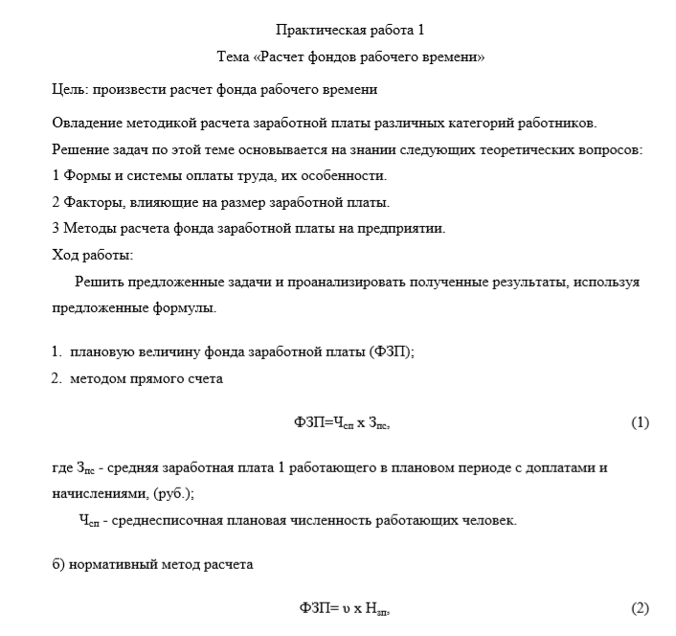

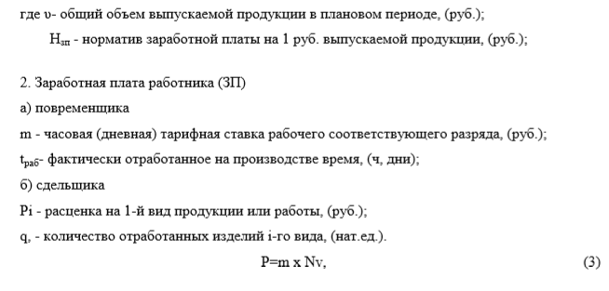
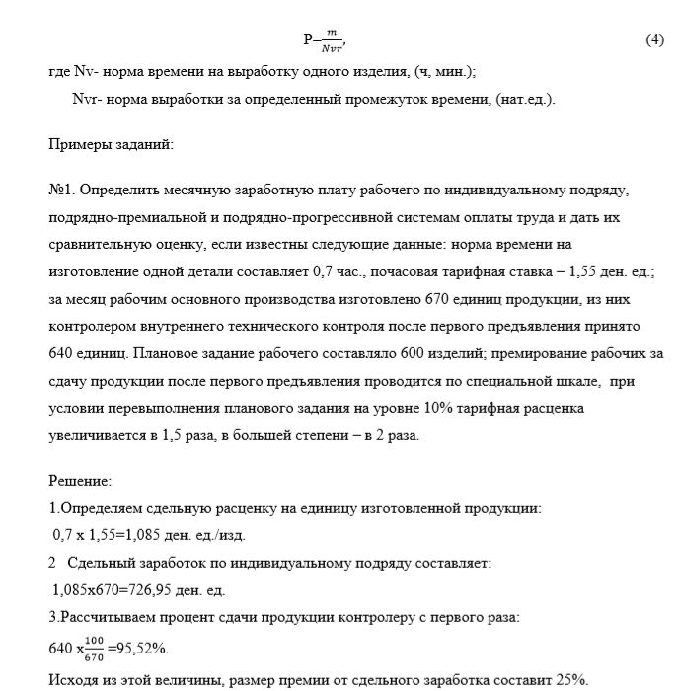

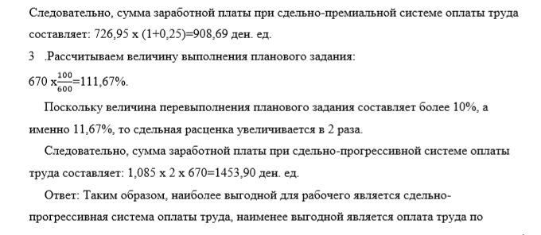

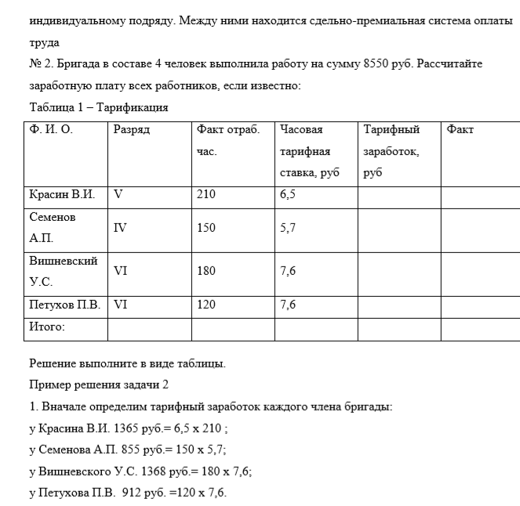

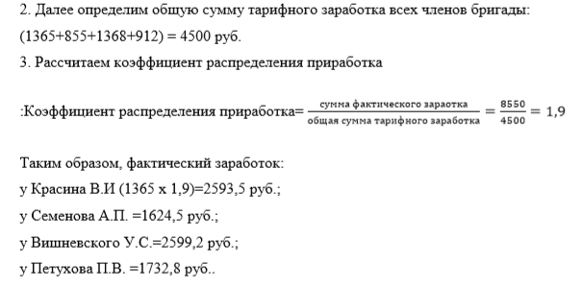

Таблица 2 – Заработная плата бригады

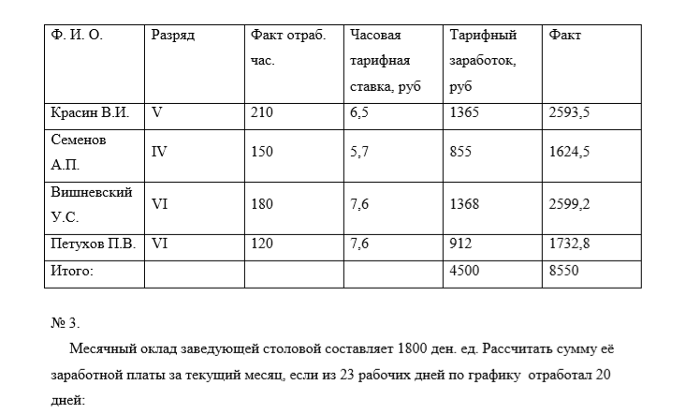

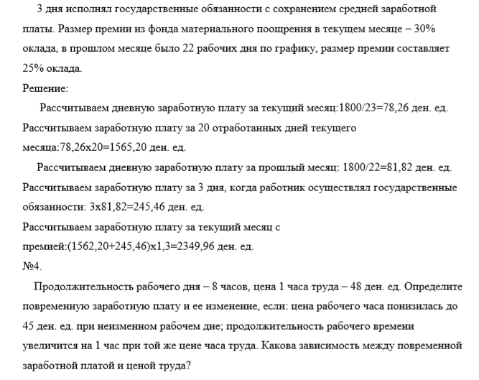

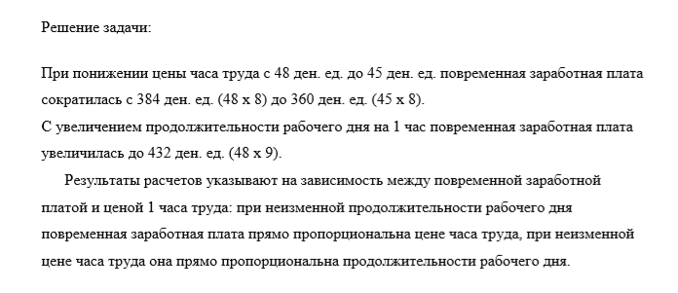

Тестовое задание ВАРИАНТ №14 (10 баллов)

ИНСТРУКЦИЯ:
1.Внимательно прочитайте задание.
2.Выберете один или несколько правильных ответов
3.При выполнении задания используйте справочники по нормированию.
4.Заполните таблицу ответов.
5.Время выполнения задания: 10 минут

1. Методы нормирования трудовых процессов
а) аналитический;
б) эффективный;
в) опытно-статистический;
г) дифференцированный
2. По характеру участия рабочего в производственном процессе различают:
а) основные, механические, ручные процессы;
б) ручные, механизированные, машинные, автоматизированные процессы;
в) основные, вспомогательные, машинные, автоматизированные процессы;
г) основные и вспомогательные процессы.

3. Фиксированное положение, занимаемое неизменно закрепленной обрабатываемой заготовкой или собираемой сборочной единицей совместно с приспособлением, относительно инструмента или неподвижной части оборудования при выполнении определенной части операции:
а) переход;
б) позиция;
в) рабочий ход;
г) установ.

4. Как определяется основное время для газовой сварки?
а) То = 60 F L · / l ·н
б) То = tсв + tпрг + tпрх
в) То = L/(1000·q)
г) То = [L/(ns)] i

5. Простейший элемент трудового процесса – представляет собой однократное перемещение рабочего органа человека
а) рабочий ход;
б) трудовое движение;
в) действие
г) переход

6. Время, в течении которого рабочий производит действия, направленные на осуществление трудового процесса
а) время работы;
б) время перерывов;
в) время подготовки процесса;
г) время обслуживания

7. Расчетная и методологическая основа, с помощью которой разрабатываются способы установления норм
а) метод нормирования труда;
б) хронометраж;
в) фотография рабочего времени;
г) аналитический метод.

8. Расчет нормы штучного времени на стыковую контактную сварку
а) Тш = · (1 + К/100);
б) Тш = (То m + Тв) К;
в) Тш = (То + Тв) (1 + К/100);
г) Тш = (То + Тв) К

9. Как определяется основное время для дуговой сварки?
а) То = 60 F L · / l ·н
б) То = tсв + tпрг + tпрх
в) То = L/(1000·q)
г) То = [L/(ns)] i

10. Время, в течении которого рабочий не принимает участия в работе
а) время работы;
б) время перерывов;
в) время подготовки процесса;
г) время обслуживания

Форма ответа (правильный ответ -1балл)

№ задания | Вариант ответа  (буквенное обозначение) | Кол-во баллов  (для экзаменатора)
1
2
3
4
5
6
7
8
9
10
Итого

Критерии оценок за тест

Всего: 10 баллов
Оценка «5» - 9-10 баллов
«4» - 7-8 баллов
«3» - 5-6 баллов
«2» - ниже 5 баллов

Тестовое задание ВАРИАНТ №15 (10 баллов)

ИНСТРУКЦИЯ:
1.Внимательно прочитайте задание.
2.Выберете один или несколько правильных ответов
3.При выполнении задания используйте справочники по нормированию.
4.Заполните таблицу ответов.
5.Время выполнения задания: 10 минут

1. Время, затрачиваемое исполнителем на действия, обеспечивающие выполнение основной работы:
а) основное время;
б) оперативное время;
в) вспомогательное время
г) подготовительно – заключительное время.

2. Расчет нормы штучного времени на точечную контактную сварку
а) Тш = · (1 + К/100);
б) Тш = (То m + Тв) К;
в) Тш = (То + Тв) (1 + К/100);
г) Тш = Топ (1 + К/100)
3. Регламентируемое время выполнения объема работ в определенных производственных условиях одним или несколькими исполнителями соответствующей квалификации
а) норма времени;
б) норма выработки;
в) норма численности;
г) норма обслуживания
4. Целесообразная деятельность человека, направленная на количественные или качественные изменения предмета труда, с помощью средств труда для получения готового продукта
а) трудовой процесс;
б) производственный процесс;
в) технологический процесс;
г) трудовое движение

5. Время, в течение которого рабочий не принимает участия в работе
а) время работы;
б) время перерывов;
в) время подготовки процесса;
г) время обслуживания

6.Метод изучения затрат рабочего времени путем наблюдения и замеров всех без исключения затрат времени в порядке их фактической последовательности
а) хронометраж;
б) фотография рабочего времени;
в) самофотография;
г) метод моментных наблюдений

7. Часть технологической операции, выполняемая при неизменном закреплении обрабатываемых заготовок или собираемой сборочной единицы.
а) переход;
б) позиция;
в) установ
г) рабочий ход

8. Законченная часть технологической операции, характеризуемая постоянством применяемого инструмента и поверхностей, образуемых обработкой или соединяемых при сборке.
а) переход;
б) позиция;
в) установ
г) рабочий ход
9. Время затрачиваемое на непосредственное выполнение заданной работы
а) основное время, То;
б) вспомогательное время, Тв
в) оперативное время, Топ
г) подготовительно-заключительное время, Тп.з.

10. Норма штучного времени сборочных работ в поточном производстве (при партионной сборке изделий)
а) Тш = · (1 + К/100);
б) Тш = (R/q) (1 + К/100);
в) Тш = (То + Тв) (1 + К/100);
г) Тш = (То + Тв) К

Форма ответа (правильный ответ -1балл)

№ задания | Вариант ответа  (буквенное обозначение) | Кол-во баллов  (для экзаменатора)
1
2
3
4
5
6
7
8
9
10
Итого

Критерии оценок за тест
Всего: 10 баллов
Оценка «5» - 9-10 баллов
«4» - 7-8 баллов
«3» - 5-6 баллов

